АДМИНИСТРАЦИЯ
КЛЕТСКОГО СЕЛЬСКОГО ПОСЕЛЕНИЯ
СРЕДНЕАХТУБИНСКОГО МУНИЦИПАЛЬНОГО РАЙОНА
_______________ ВОЛГОГРАДСКОЙ ОБЛАСТИ_____________

ПОСТАНОВЛЕНИЕ

«20 » января 2020г. № 7/1

Об утверждении схем размещения мест (площадок) накопления твердых
коммунальных отходов на территории Клетского сельского поселения

В соответствии с Федеральным законом от 06.10.2003 № 131-ФЗ «Об общих принципах организации местного самоуправления в Российской Федерации», Постановлением Правительства Российской Федерации от 31.08.2018 № 1039 «Об утверждении Правил обустройства мест (площадок) накопления твёрдых коммунальных отходов и ведения их реестра», руководствуясь Уставом Клетского сельского поселения,
ПОСТАНОВЛЯЮ:
1.Утвердить схему размещения мест (площадок) накопления твердых коммунальных отходов на территории Клетского сельского поселения (Приложение 1);
2. Настоящее постановление вступает в силу со дня его опубликования на официальном сайте администрации Клетского сельского поселения.
3.Контроль за исполнением настоящего постановления оставляю за собой.

Глава Клетского сельского поселения Г.Р.Шахабов

Приложение:1
1.Схемы размещения мест (накопления)твердых коммунальных отходов на карте масштаба 1:2000

1.Волгоградская обл., Среднеахтубинский р-н, х. Клетский, ул. Микрорайон, вблизи д.2,(48.600256, 44.696716)

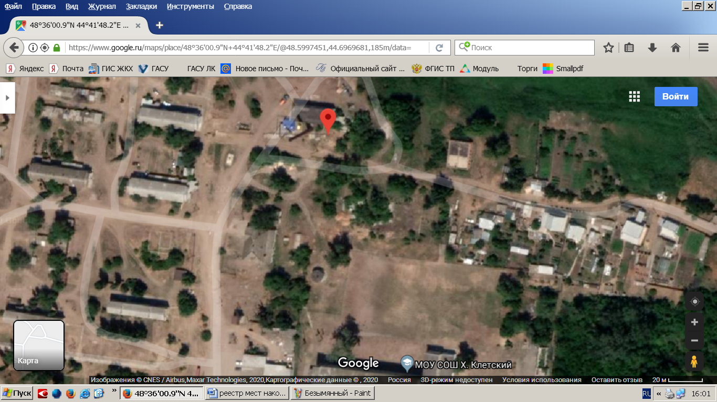
2.Волгоградская обл., Среднеахтубинский р-н, х. Клетский, ул. Микрорайон, вблизи д.71
(48.598574, 44.693830)
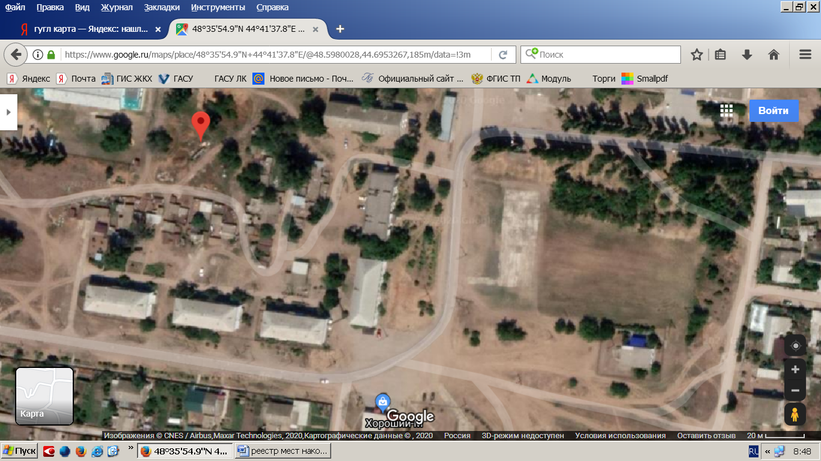

3.Волгоградская обл., Среднеахтубинский р-н, х. Клетский, ул. Микрорайон, вблизи д.14,
(48.600508, 44.690832
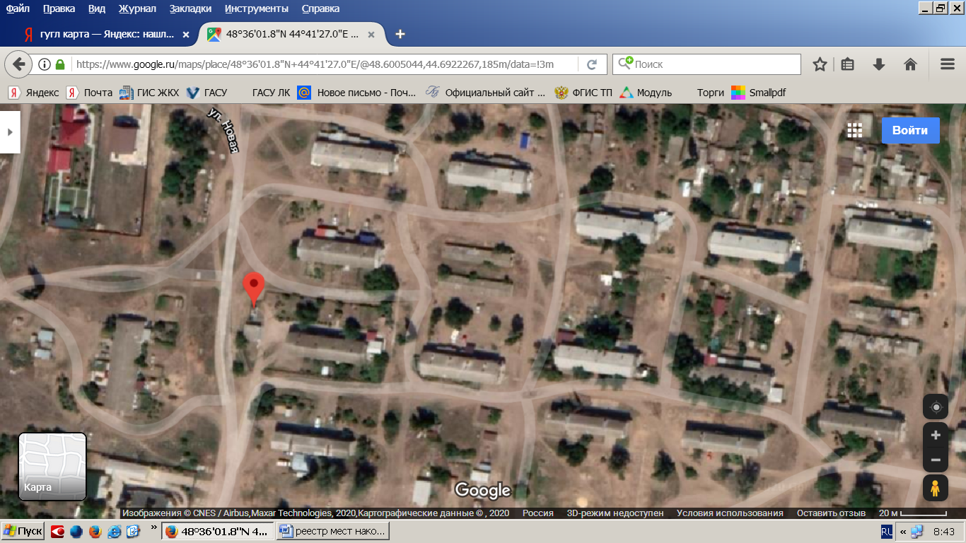
4. Волгоградская обл., Среднеахтубинский р-н, х. Клетский, ул. Советская, вблизи МКУК
« Рассветинский СДК», (48.596930, 44.694791)
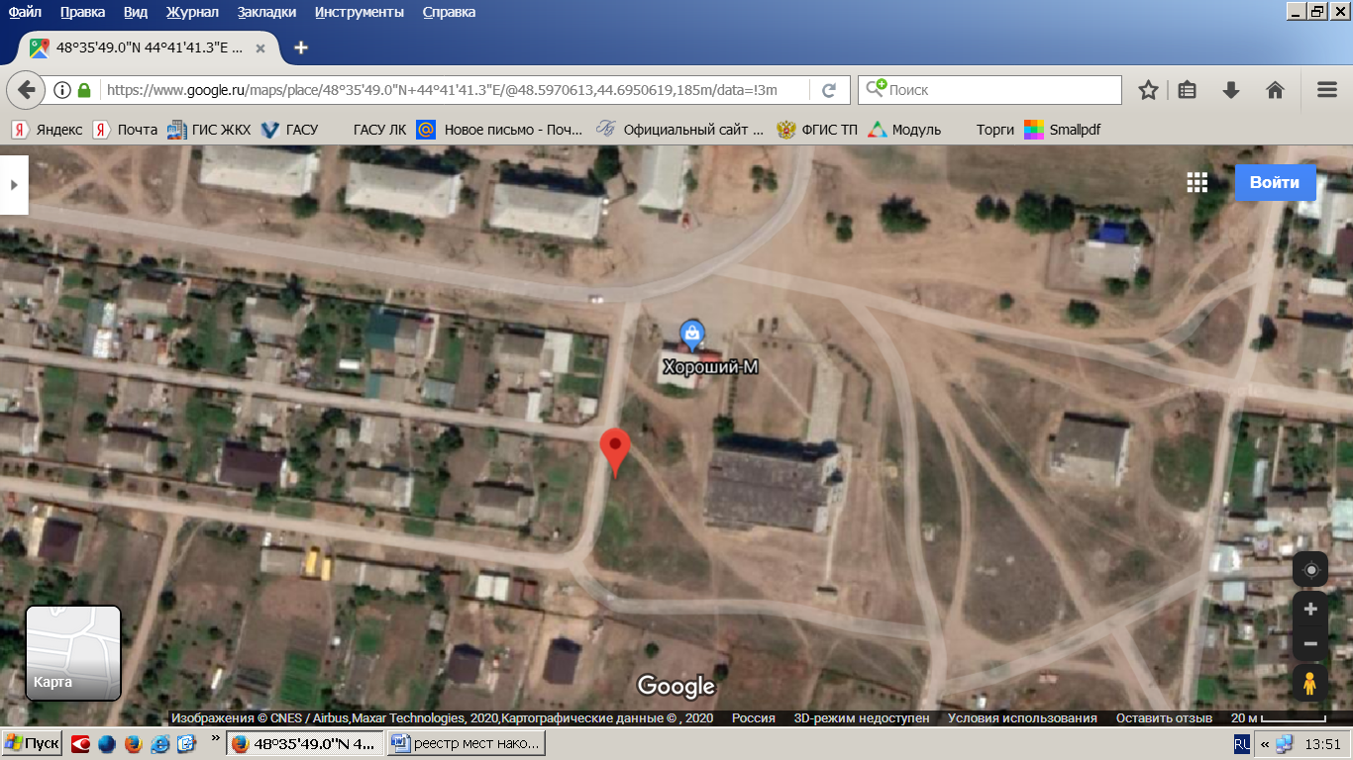

5. Волгоградская обл., Среднеахтубинский р-н, х. Клетский, вначале ул. Садовая, (48.597139, 44.697219) 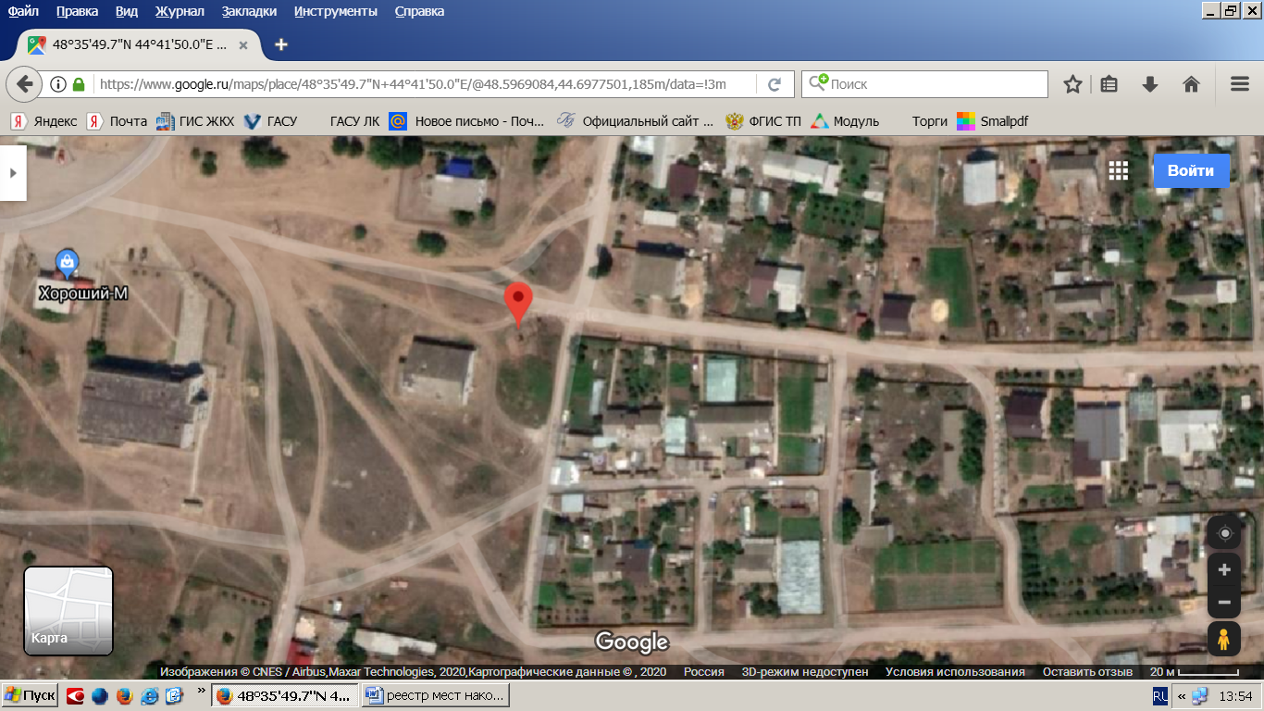

6. Волгоградская обл., Среднеахтубинский р-н, х. Клетский, вначале ул. Озерной (48.597831, 44.704246)
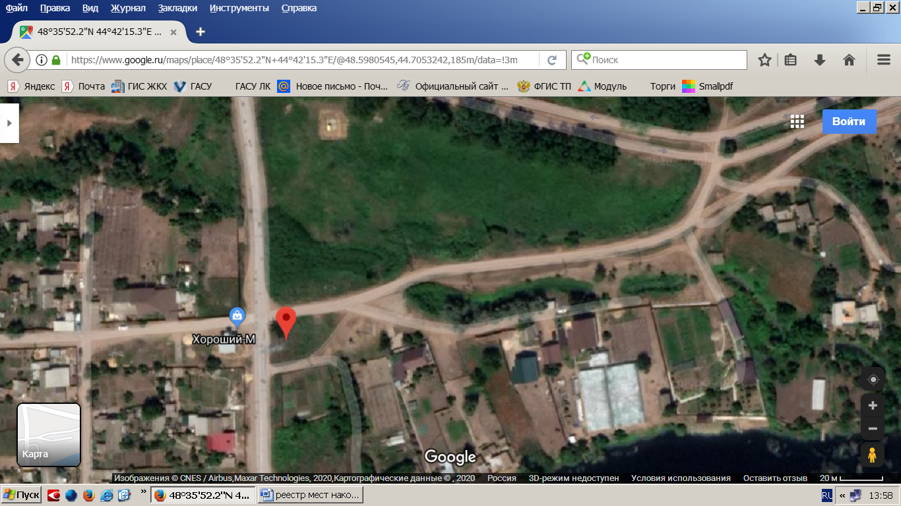

7. Волгоградская обл., Среднеахтубинский р-н, х. Клетский, вначале ул. Республиканской
( 48.602808, 44.685159)
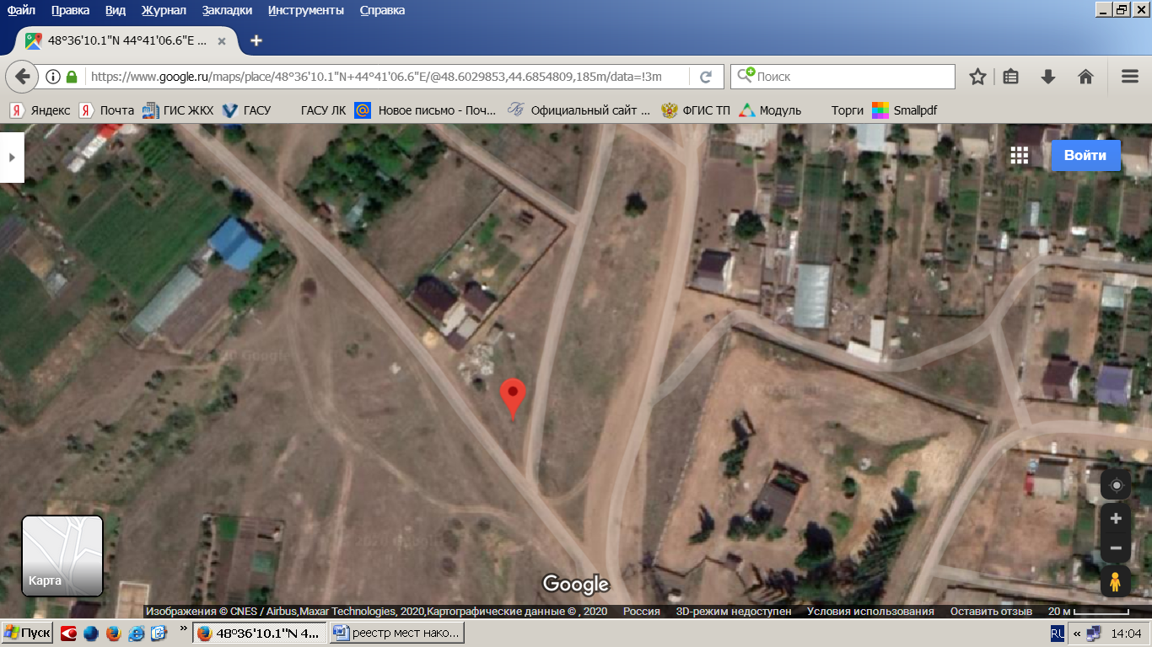
8. Волгоградская обл., Среднеахтубинский р-н, х. Клетский, вначале ул. Виноградной,
(48.603815, 44.685913)
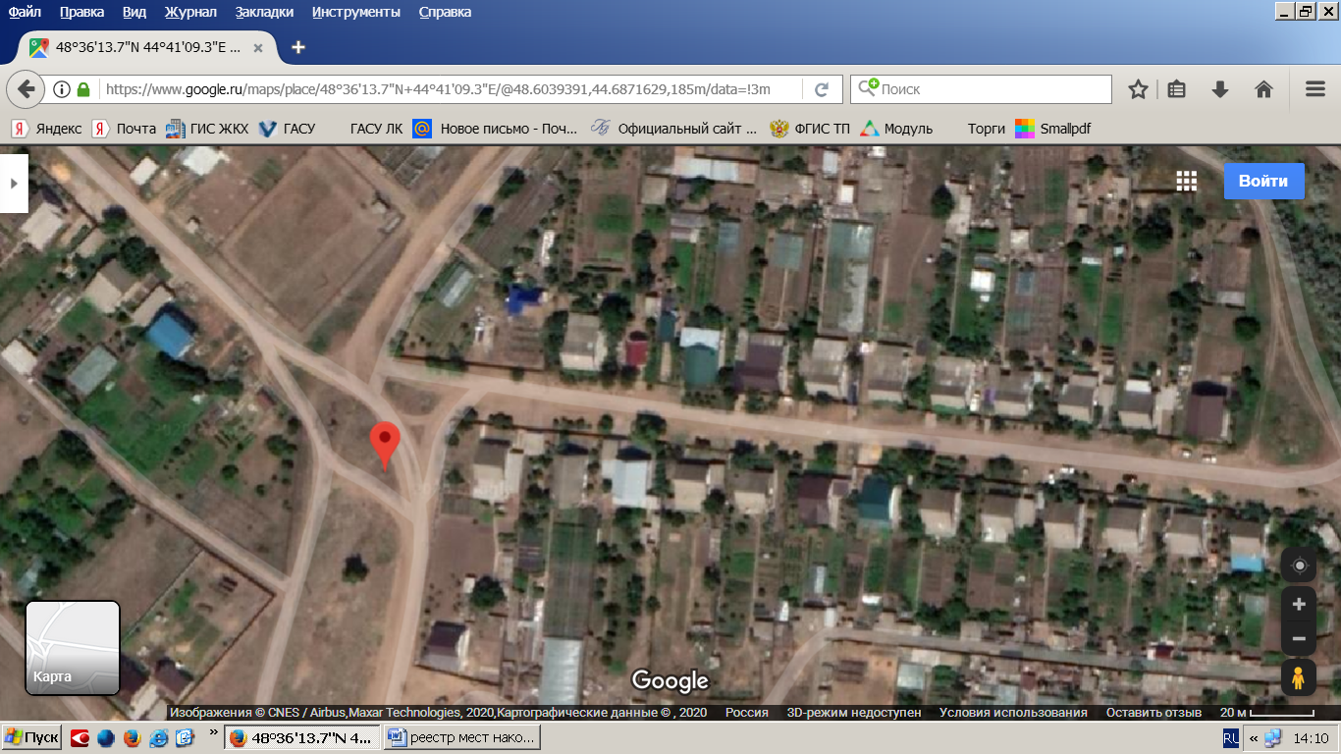

9. Волгоградская обл., Среднеахтубинский р-н, х. Клетский, вначале ул. Дачная (48.600135, 44.678615)
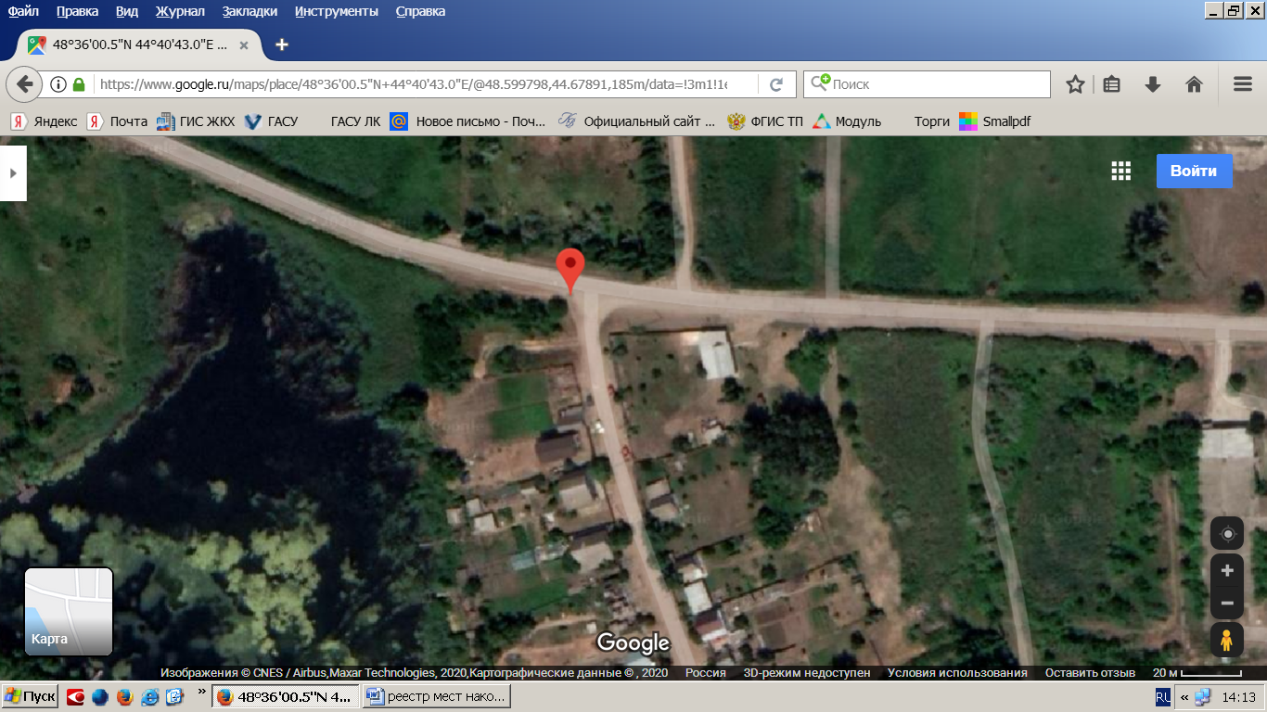
10. Волгоградская обл., Среднеахтубинский р-н, х. Клетский, пересечение улиц Октябрьской, Советской, пер.Тюльпановый 48.598379, 44.689722
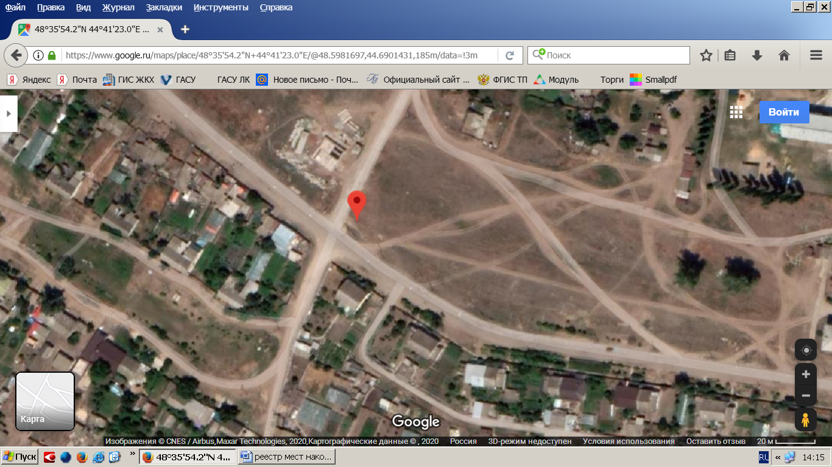

11. Волгоградская обл., Среднеахтубинский р-н, х. Кривуша, ул.Протасова (48.550754, 44.722434)
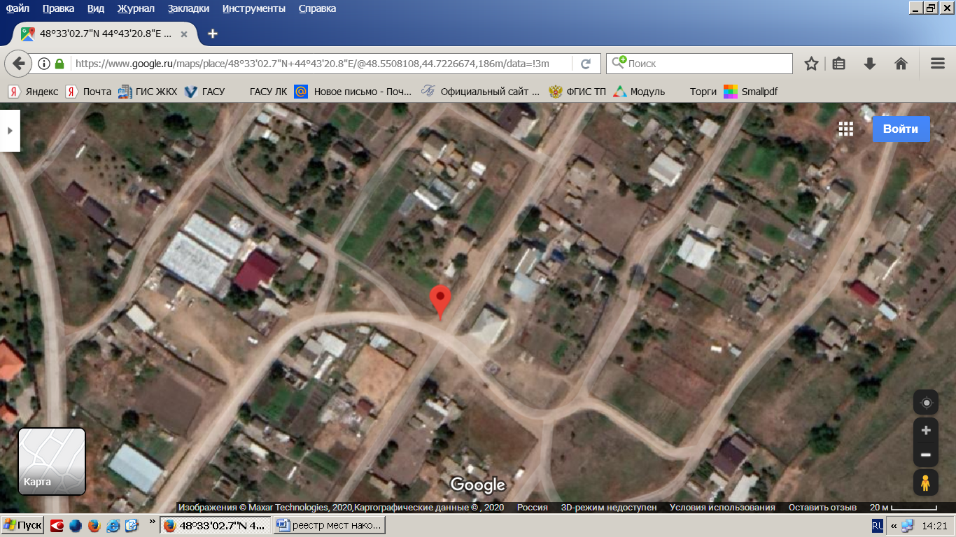
12. Волгоградская обл., Среднеахтубинский р-н, х. Пламенка, ул.Новая ( 48.577720, 44.714264)
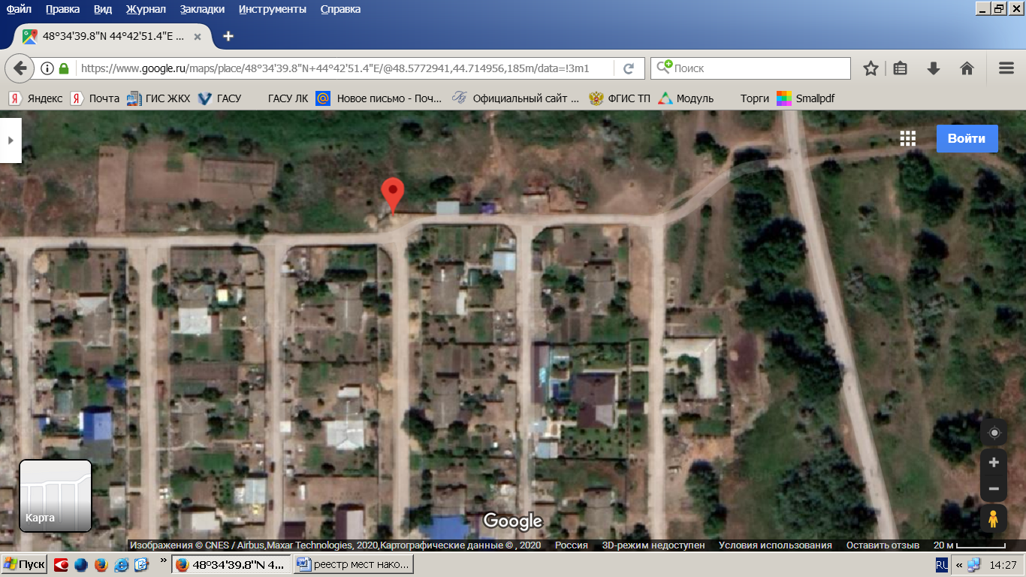

13. Волгоградская обл., Среднеахтубинский р-н, х. Пламенка, вначале ул. Старой (48.572435, 44.719763) 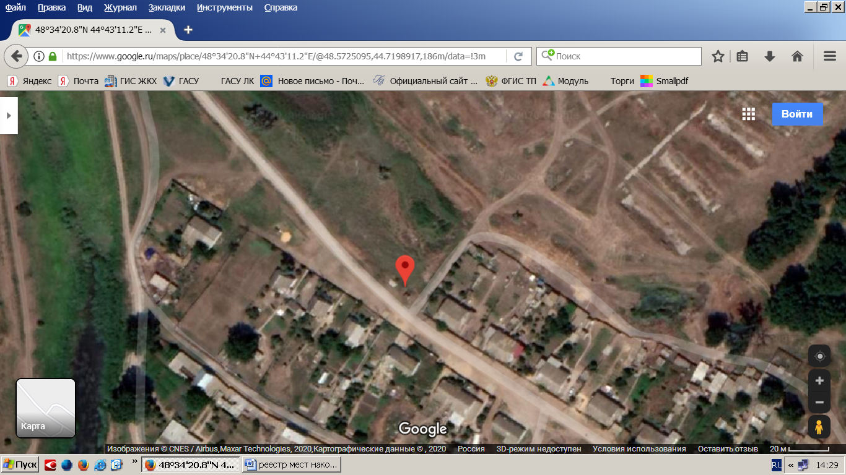

14. Волгоградская обл., Среднеахтубинский р-н, х. Щучий, вначале ул. Историческая
(48.576495, 44.688802)
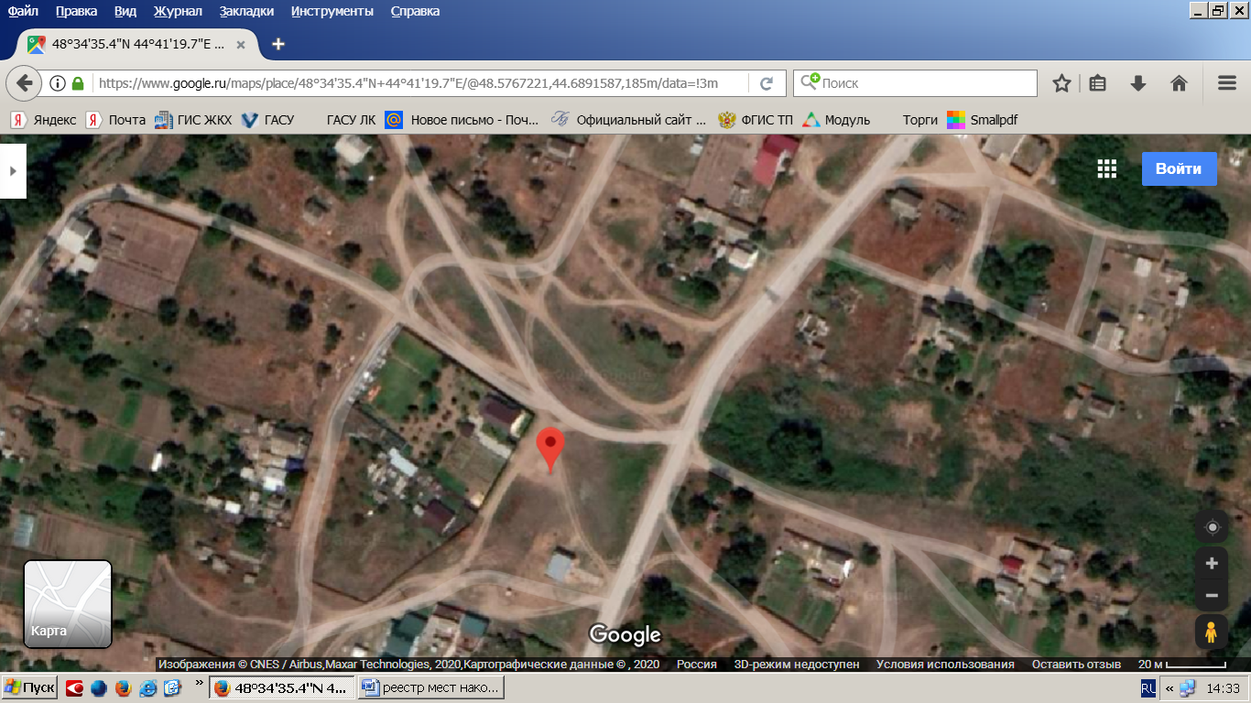

15. Волгоградская обл., Среднеахтубинский р-н, х. Щучий, вначале ул. Новоселов (48.574085, 44.687933)

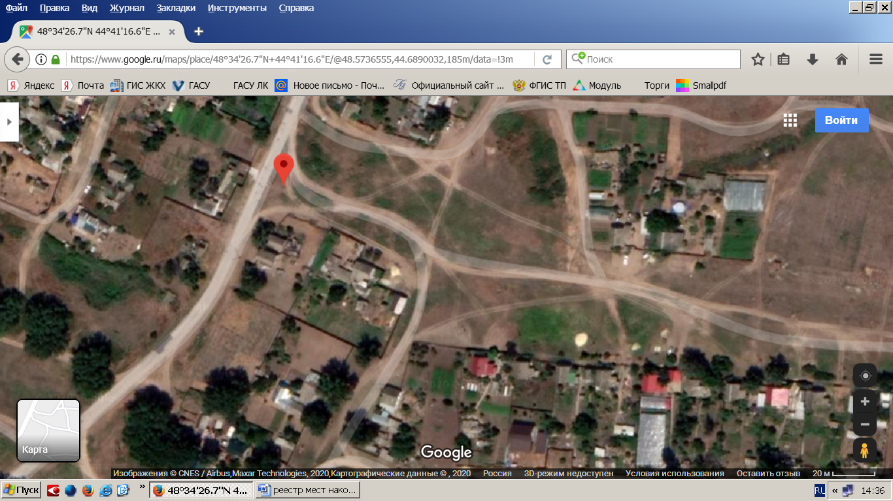
16. Волгоградская обл., Среднеахтубинский р-н, х. Прыщевка, начало ул. Центральная
(48.600193, 44.668955)
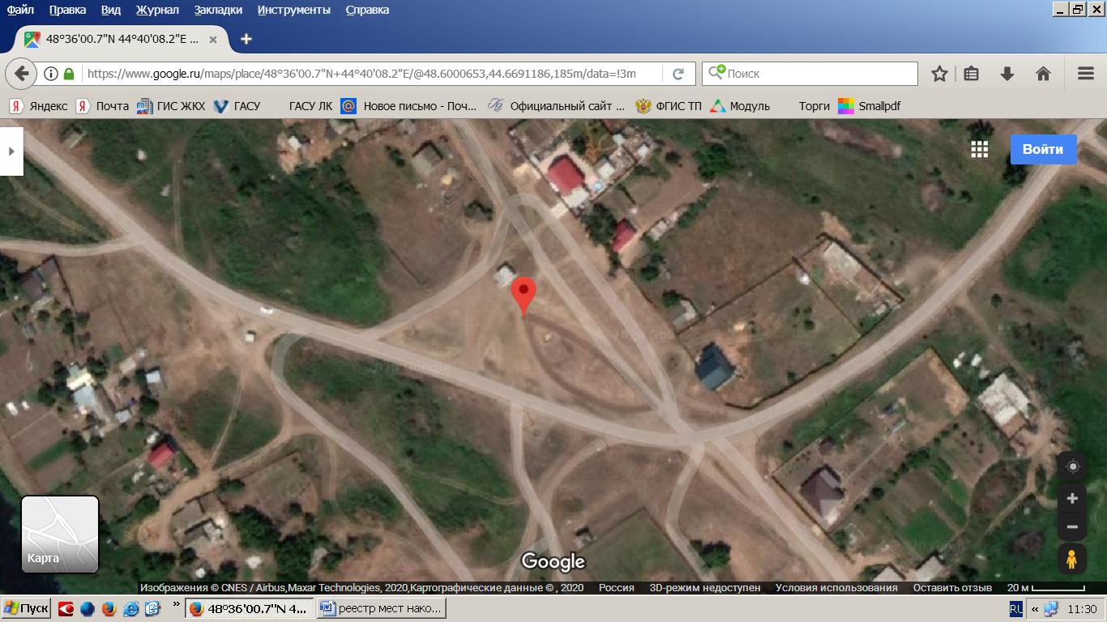

17. Волгоградская обл., Среднеахтубинский р-н, х. Прыщевка, ул.Цетральная,рядом магазин
« Хороший М» (48.603070, 44.664159)
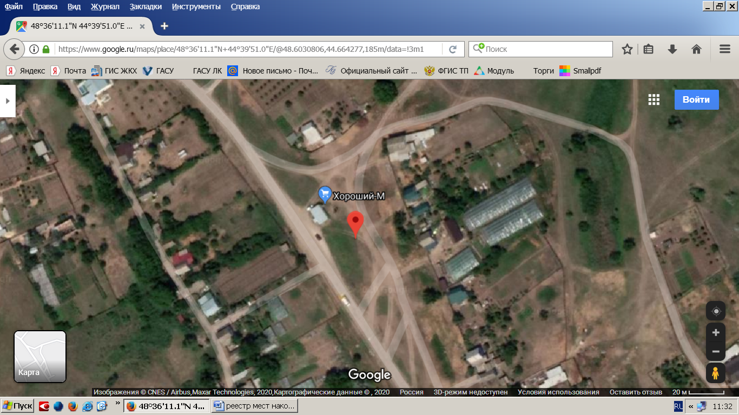
18. Волгоградская обл., Среднеахтубинский р-н, х. Тумак, при въезде в хутор (48.622846, 44.626548)
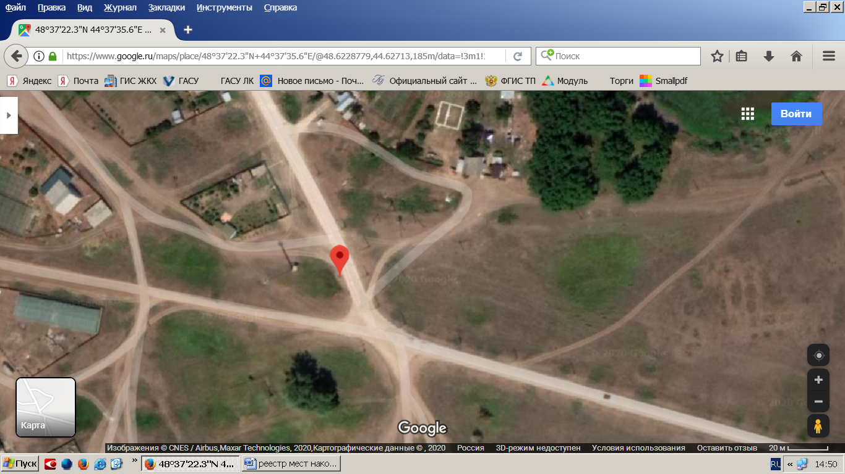

19. Волгоградская обл., Среднеахтубинский р-н, х. Тумак, за магазином «Хороший М»,ул.Центральная
(48.627684, 44.620984)
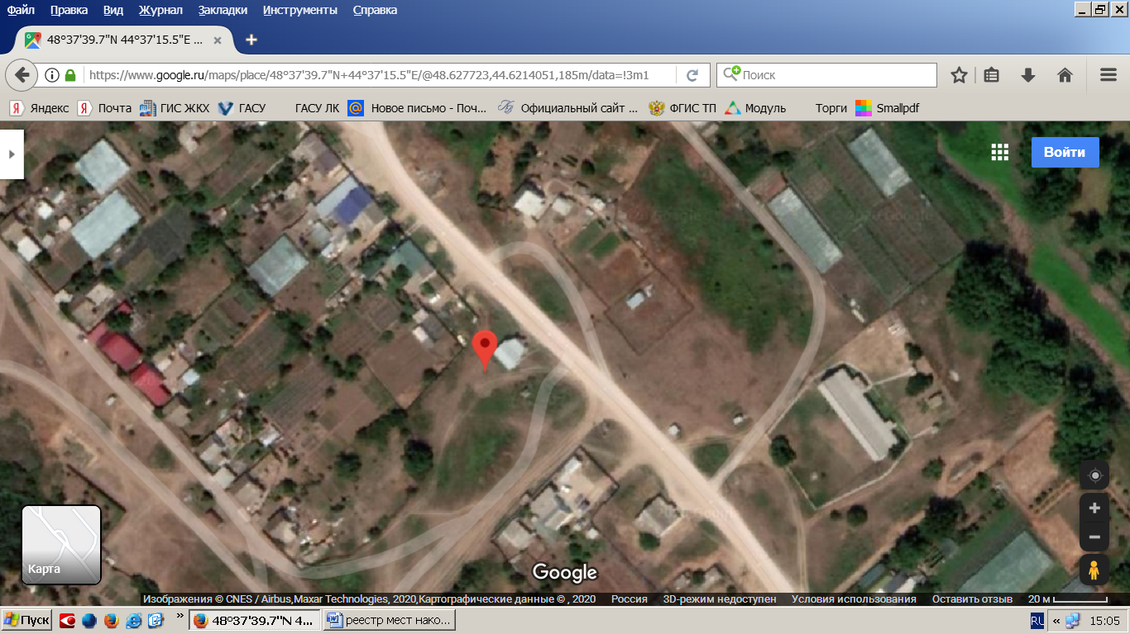
20. Волгоградская обл., Среднеахтубинский р-н, х. Тумак, в конце ул. Новоселов (48.629542, 44.616169)
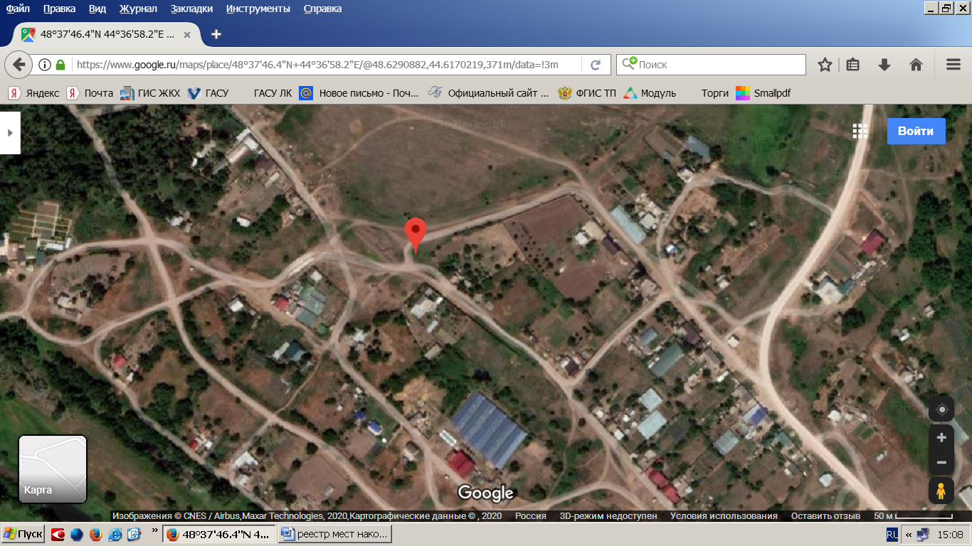

21. Волгоградская обл., Среднеахтубинский р-н, х. Ямы, ул. Зеленая,левее магазина « Хороший М»
(48.649869, 44.611413)
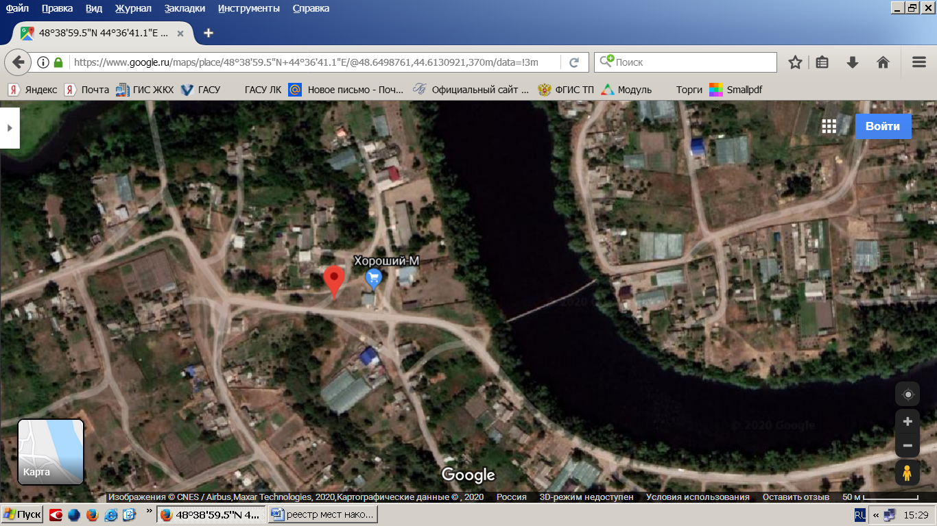
22. Волгоградская обл., Среднеахтубинский р-н, х. Ямы, ул.Заволжская (48.651890, 44.618573)

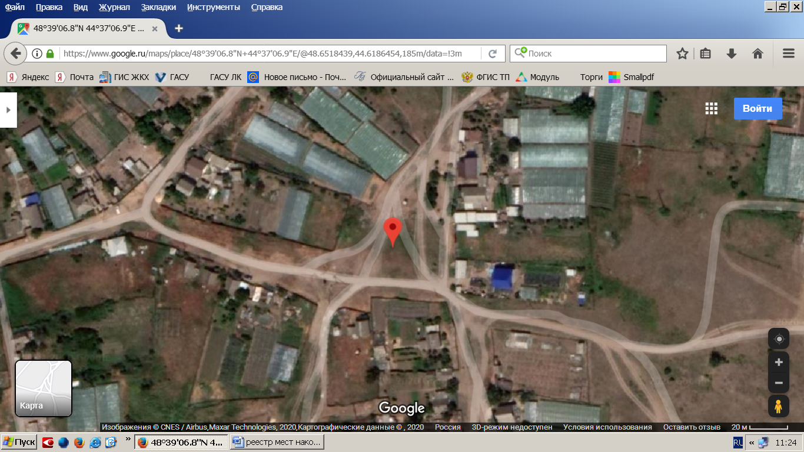

23. Волгоградская обл., Среднеахтубинский р-н, х. Репино, недалеко от автобусной остановки
(48.552163, 44.795750)
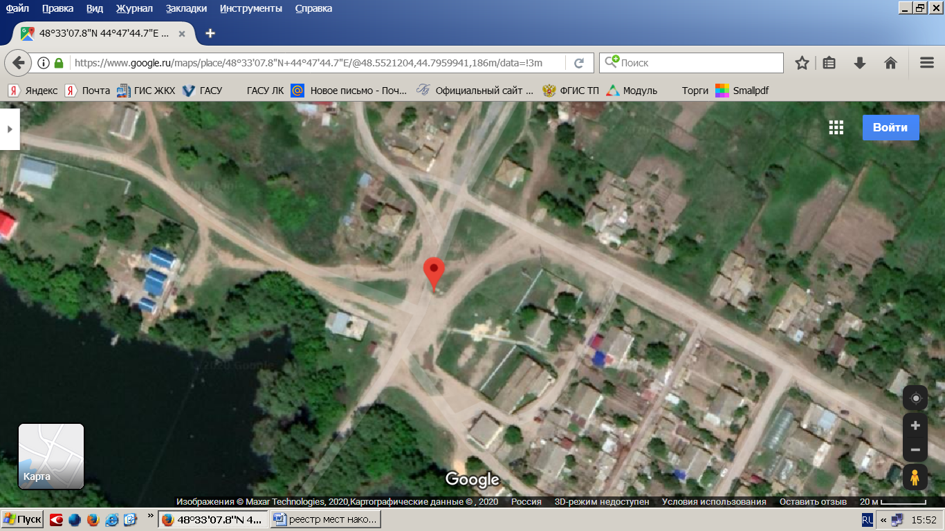
24. Волгоградская обл., Среднеахтубинский р-н, х. Репино, ул. Молодежная в конце
(48.550906, 44.800717)
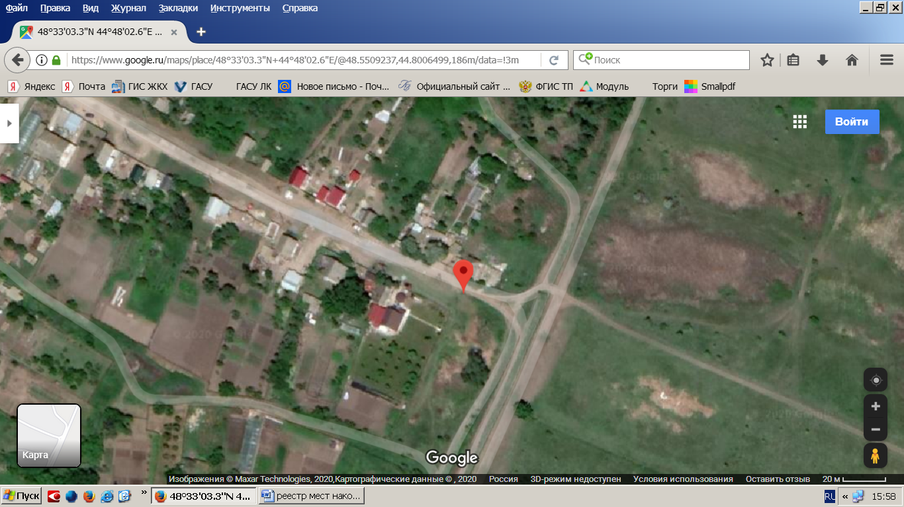

25. Волгоградская обл., Среднеахтубинский р-н, х. Репино, ул. Новостройка (48.549525, 44.798346)
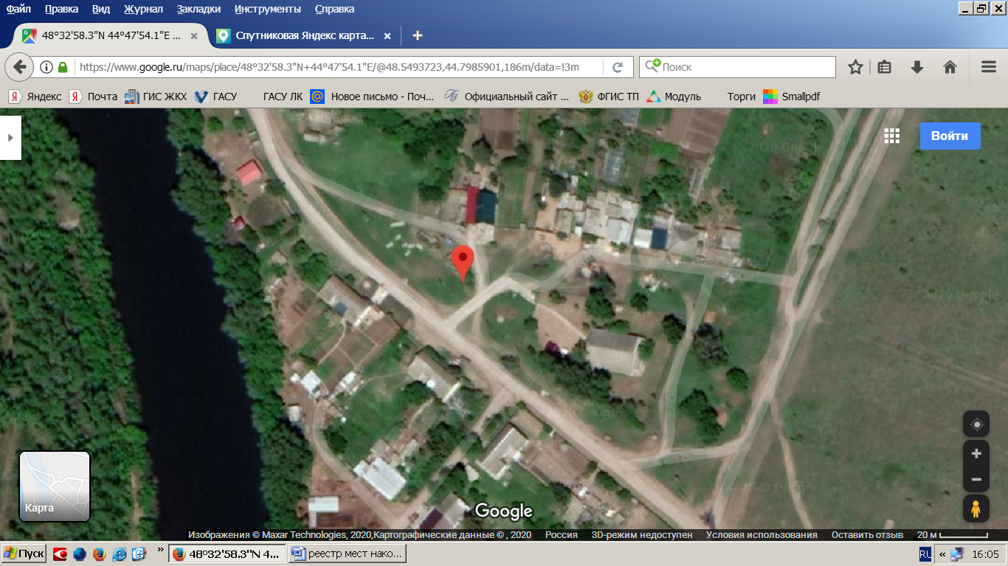

26. Волгоградская обл., Среднеахтубинский р-н, х. Репино, пер.Репинский (48.554074, 44.797080)
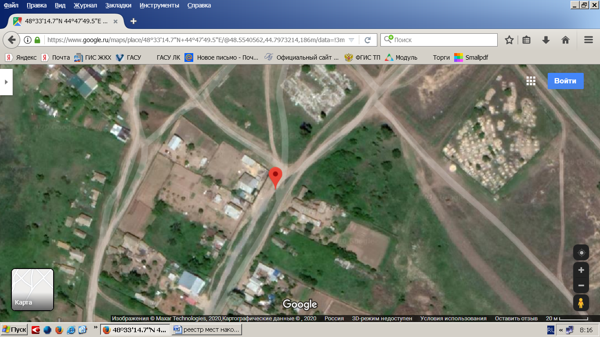

27. Волгоградская обл., Среднеахтубинский р-н, х. Репино, ул. Набережная (48.553449, 44.790297)
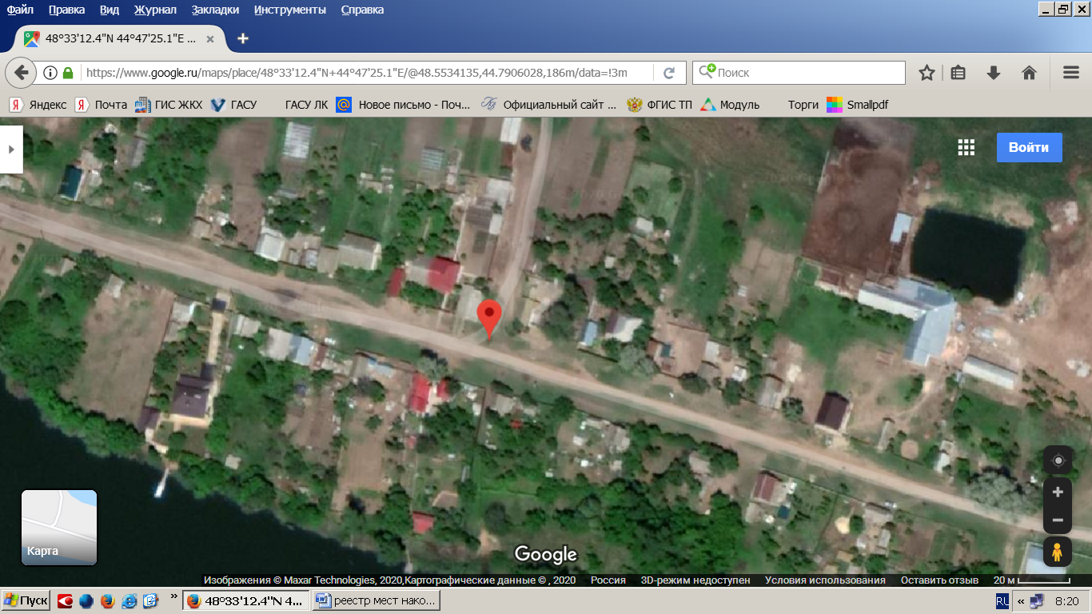

28. Волгоградская обл.,Среднеахтубинский р-н, х.Клетский, ул.Школьная,3 (48.599150, 44.698330)
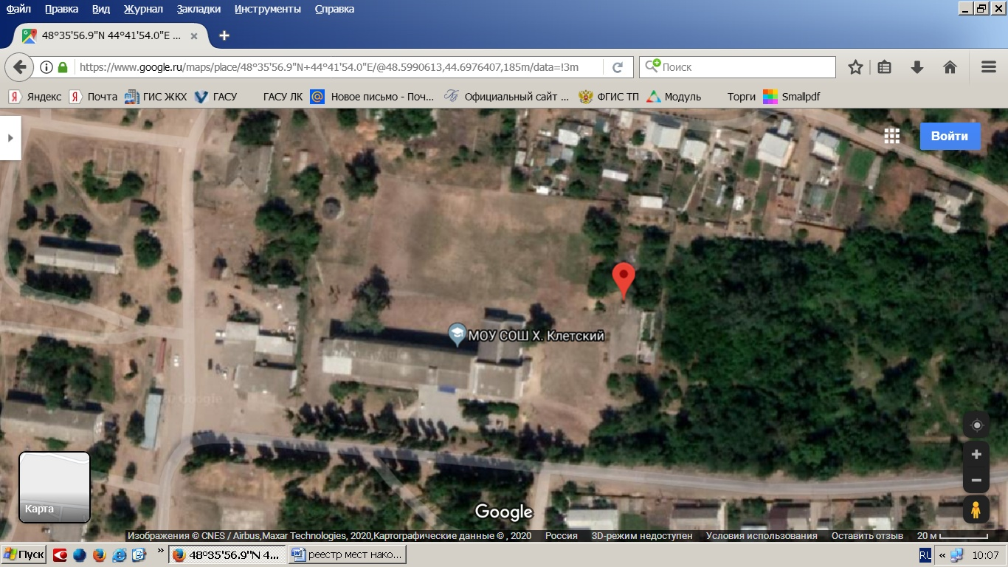

29. Волгоградская обл.,Среднеахтубинский р- н, х.Пламенка, ул.Новая,1 (48.576563, 44.709076)
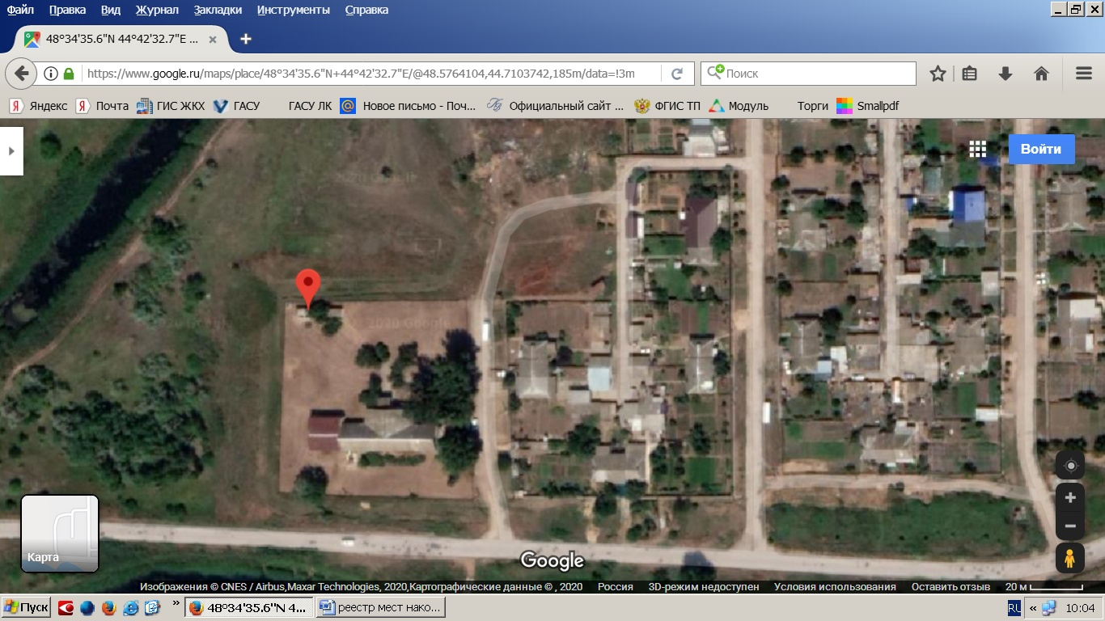

30. Волгоградская обл.,Среднеахтубинский р- н, х.Репино, ул.Новостройка,21 МОУ СОШ х. Клетский (48.549170, 44.799426)

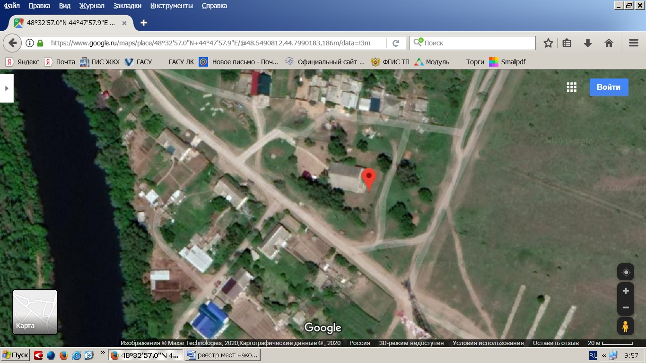

31. Волгоградская обл.,Среднеахтубинский р- н, х.Тумак, ул.Центральная,32/4 (48.627321, 44.622796)
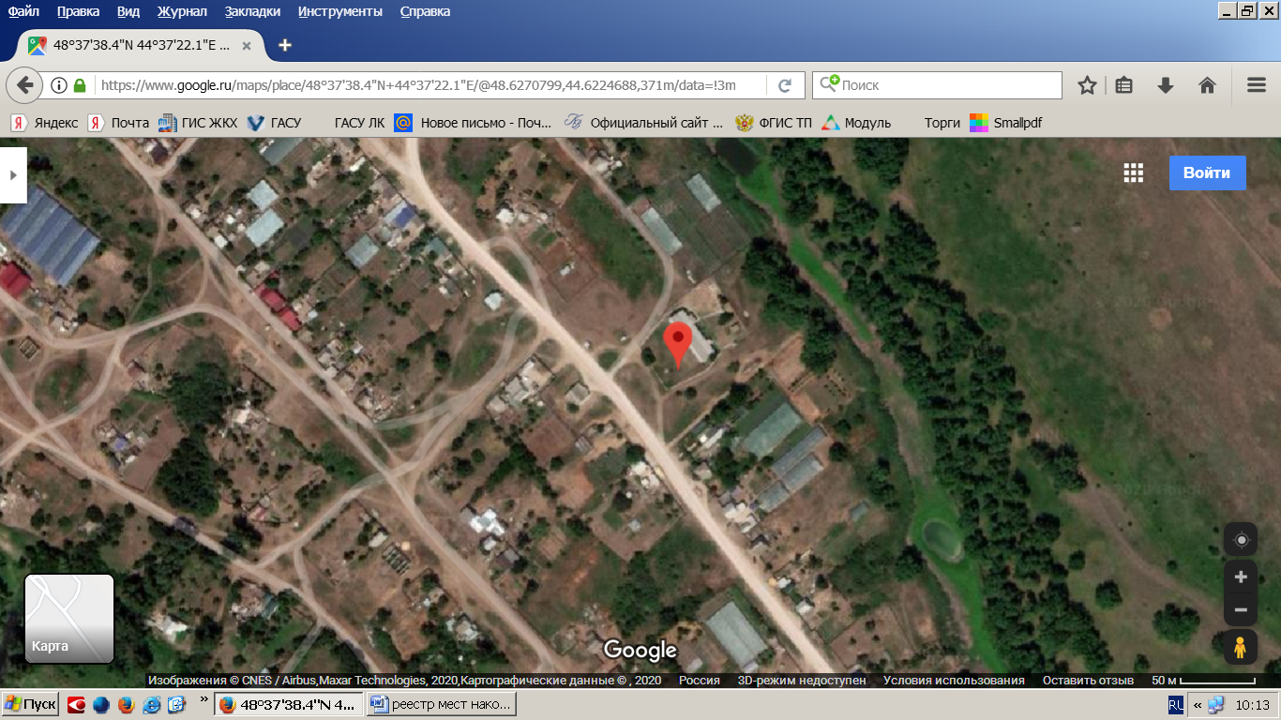
32. Волгоградская обл.,Среднеахтубинский р- н, х.Ямы, пер.Базовский,4 (48.650486, 44.612140)
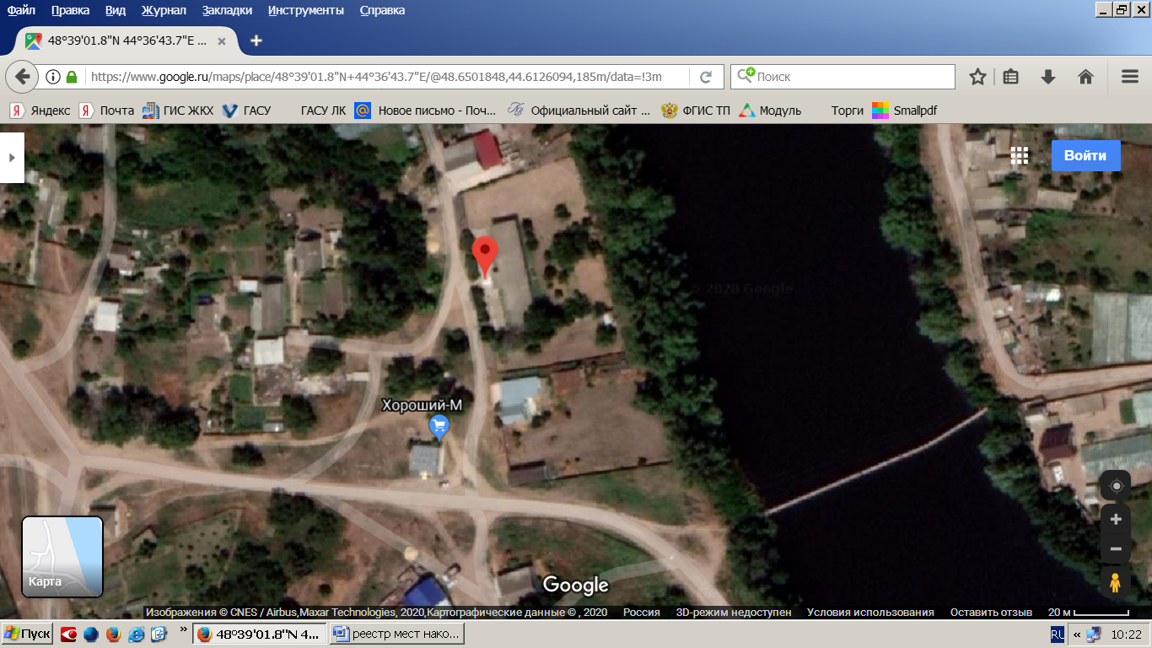

33. Волгоградская обл.,Среднеахтубинский р- н, х.Ямы, ул.Продольная,10 (48.648413, 44.614860)
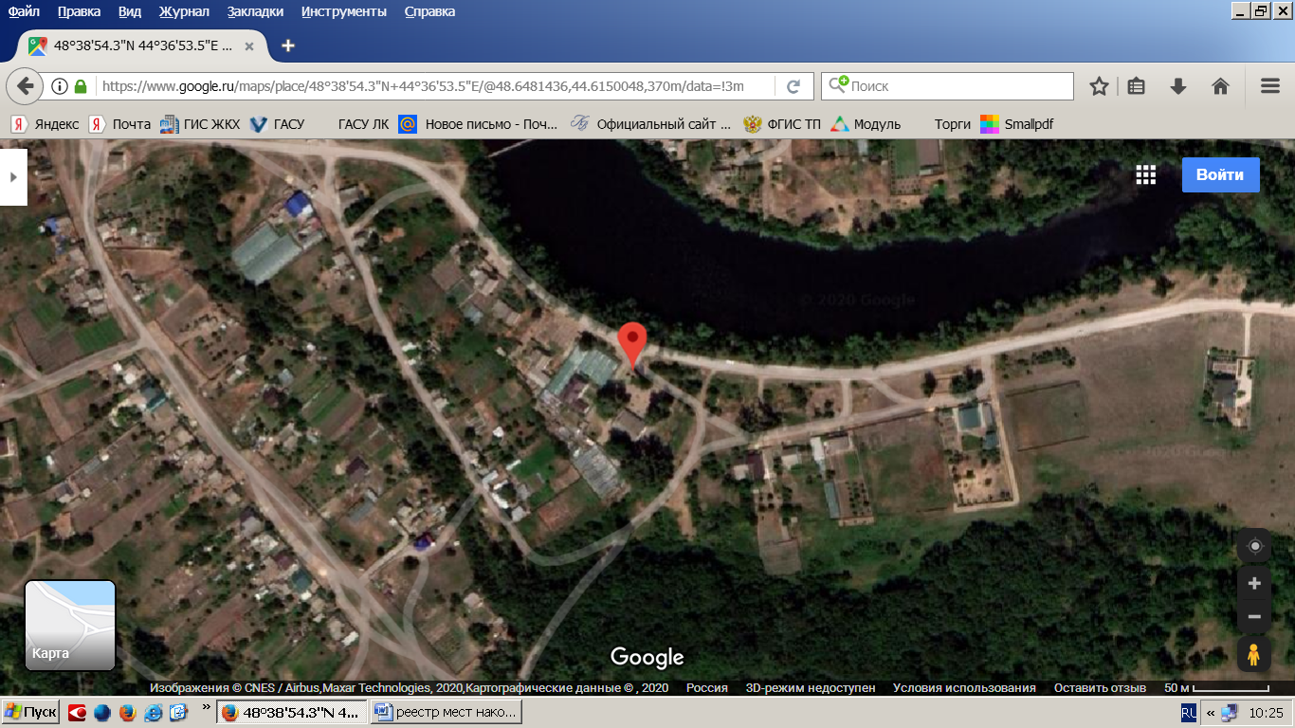

34. Волгоградская обл.,Среднеахтубинский р- н, х.Ямы, ул.Мира, (48.649685, 44.606129)
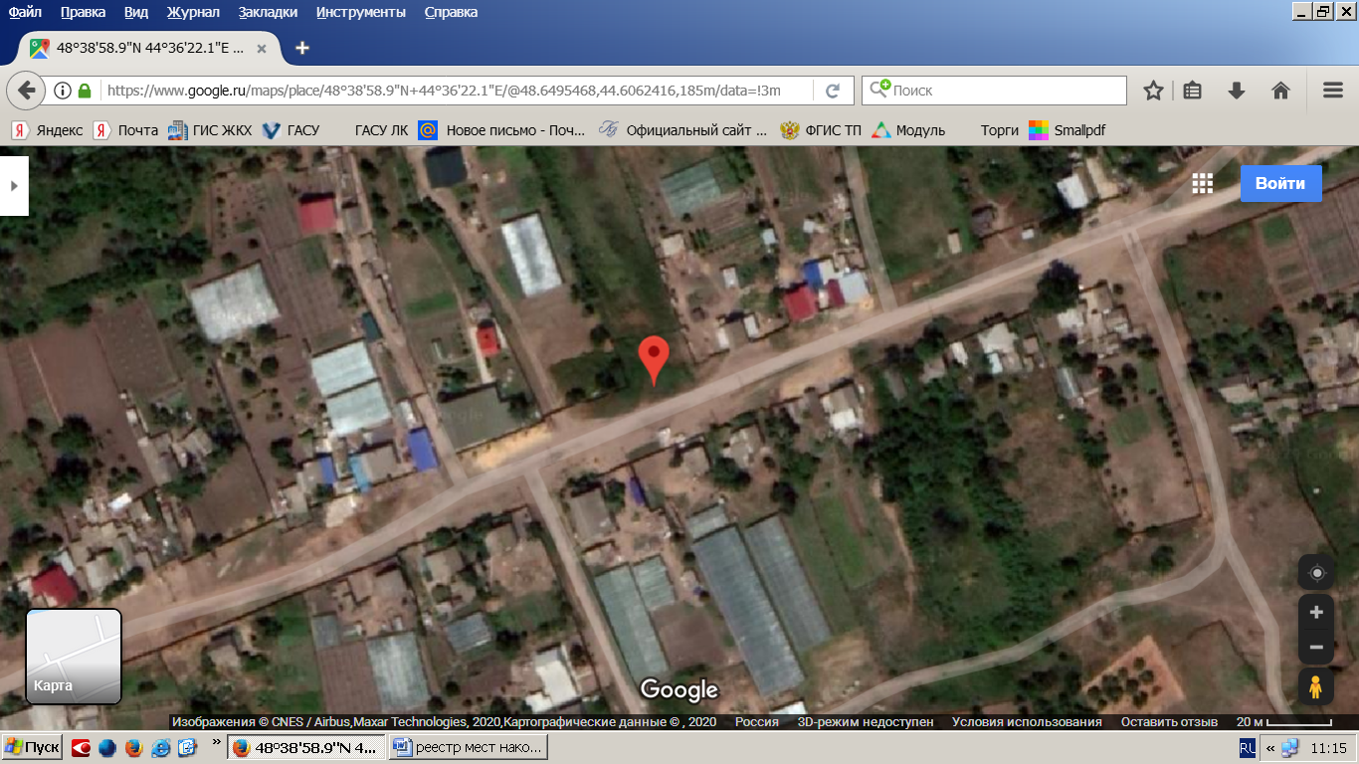

35. Волгоградская обл., Среднеахтубинский р-н, х. Клетский, ул.Мелиораторов
(48.597827, 44.699969)
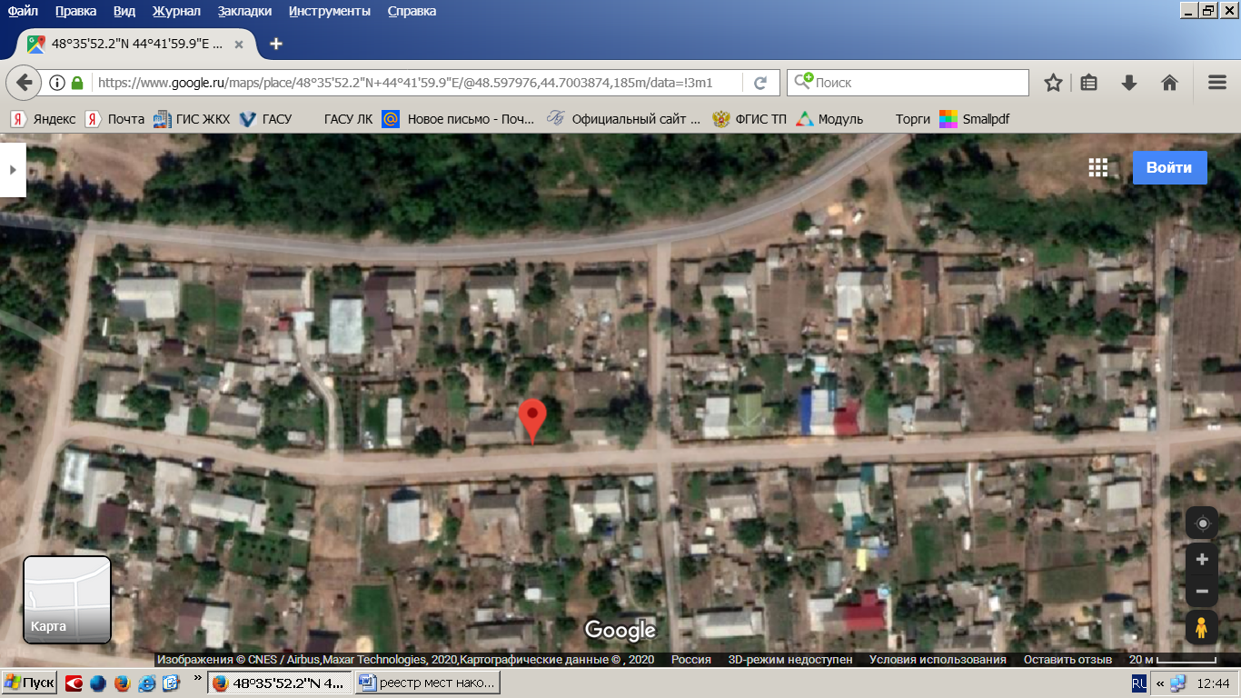
36. Волгоградская обл., Среднеахтубинский р-н, х. Клетский, ул. Микрорайон,
(48.598856, 44.695605)
